CONSELHO ESTADUAL DE EDUCAÇÃO
PROCESSO CEE Nº 1314/86 - PROC. DREC nº 9532/86
INTERESSADO : JURACI DE FREITAS
ASSUNTO : Regularização de vida escolar – Matrícula em série subsequente de aluno retido em série anterior
RELATOR : CONS. UBIRATAN D’AMBRÓSIO
PARECER CEE Nº 1436/86 - CEPG - APROVADO EM 12/11/86
COMUNICADO AO PLENO EM 26/11/86
1. HISTÓRICO
Através do ofício nº 80/86, de 28/08/86, a direção da EEPG Profª Maria Cheila Alves (ex-EEPG do Parque das Nações) de Sumaré, DE do mesmo nome, DRE de Campinas, solicitou ao Egrégio Conselho Estadual de Educação a regularização da vida escolar de Juraci de Freitas, nascido em Diamante do Norte/Paraná, aos 16/08/73.
A situação irregular, a ser apreciada pelo Colegiado, refere-se à matrícula indevida, por motivo de retenção, em 1982, na 1ª serie do 1º grau, tendo o interessado sido matriculado no ano subsequente, na 2ª série do 1º grau.
É a seguinte, em síntese, a vida escolar do interessado:
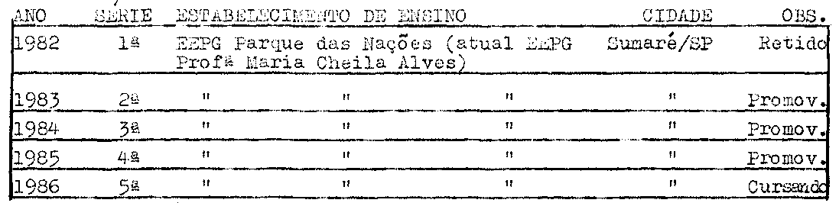
O Sr. Supervisor de Ensino, às fls. 11 do Processo DREC nº 9532/86, bem como a Sra. Delegada de Ensino às fls. 12, são favoráveis à convalidação de matrícula e dos atos escolares subsequentes do aluno Juraci de Freitas, encaminhando o processo às autoridades competentes para às providências que se fizerem necessárias.
Ao nível da Divisão Regional de Ensino de Campinas, o Sr. Diretor, após analisar os autos, encaminhou-o à Coordenadoria do Ensino do Interior com proposta de remessa ao Conselho Estadual de Educação, manifestando-se como segue abaixo:
" - a inexistência de dolo ou má fé nos fatos acontecidos;
- o rendimento escolar satisfatório obtido pelo aluno
nas séries subsequentes;
- o parecer da DE de Americana.
Os Pareceres do CEE são favoráveis à convalidação da matrícula e à consequente convalidação dos atos escolares praticados posteriormente, em casos análogos aos de Juraci de Freitas na 2ª série do 1º grau.

PROCESSO CEE Nº 1314/86 PARECER CEE Nº 1436/86 2
Na Coordenadoria do Ensino do Interior, o Sr. Coordenador ratificou as propostas das autoridades de ensino preopinantes, propondo a remessa dos autos ao Conselho Estadual de Educação através do Gabinete/SE.
2. APRECIAÇÃO
Versam os autos sobre o pedido de regularização da vida escolar do aluno Juraci de Freitas que foi matriculado indevidamente, na 2ª série do 1º grau, em 1983, estando retido na 1ª série, no mesmo estabelecimento de ensino.
A irregularidade de matrícula efetuada em série inadequada, ocorreu por lapso da administração da atual EEPG profª Maria Cheila Alves, isentando o aluno de dolo ou má fé.
Os autos estão instruídos com a documentação escolar que comprovam a irregularidade e os estudos cumpridos pelo aluno.
As autoridades de Ensino da Secretaria da Educação, que opinaram nos autos, são favoráveis à convalidação da matrícula do interessado em tela, na 2ª série do 1º grau em 1983.
A Assistência Técnica do Conselho juntou os Pareceres CEE nº 466/79 e 386/85 à sua informação, considerando sua pertinência com o caso em tela.
3. CONCLUSÃO
Convalida-se a matrícula de JURACI DE FREITAS na 2ª série do 1º grau, em 1.983, na EEPG Profª Maria Cheila Alves (então EEPG Parque das Nações), bem como todos os atos escolares decorrentes dessa convalidação.
São Paulo, 3 de novembro de 1986.
a) Cons. UBIRATAN D’AMBRÓSIO RELATOR

PROCESSO CEE Nº 1314/86 PARECER CEE Nº 1436/86 3
4. DECISÃO DA CÂMARA
A CÂMARA DO ENSINO DO PRIMEIRO GRAU adota como seu Parecer, o Voto do Relator.
Presentes os nobres Conselheiros: Anna Maria Quadros B. de Carvalho, Cecília Vasconcellos L. Guaraná, Celso de Rui Beisiegel, Dermeval Saviani, Luiz Antônio de Souza Amaral, Sílvia Carlos da S. Pimentel e Ubiratan D’Ambrósio.
Sala da Câmara do Ensino do Primeiro Grau, em 12 de novembro de 1986.
a) Cons. LUIZ ANTÔNIO DE SOUZA AMARAL
PRESIDENTE

